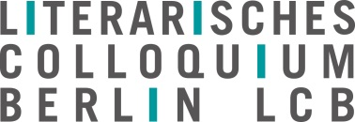

JUNIVERS
Internationales Lyrikübersetzer·innentreffen 5.-11. Juni 2023 in Berlin

Bewerbungsformular

Name:

Geburtsdatum:

Anschrift:

Mailadresse:

Land:

Staatsangehörigkeit:

Zielsprache, in die übersetzt wird:

Derzeitige berufliche Tätigkeiten: Übersetzen ist:
Hauptberuf oder Nebenberuf?

Kurzbiografie:

Veröffentlichte literarischen Übersetzungen (bis zu 10 Titel):

Weitere literarische / wissenschaftliche Publikationen:

Welche Themen interessieren Sie besonders?

Stipendien / Auszeichnungen (ggf. Auswahl):

Teilnahmen an Projekten des LCB, des TOLEDO-Programms, der Robert Bosch Stiftung, des Deutschen Übersetzerfonds, der S. Fischer Stiftung, der Schweizer Kulturstiftung Pro Helvetia?

Motivation für die Teilnahme (max. 1 Seite):

